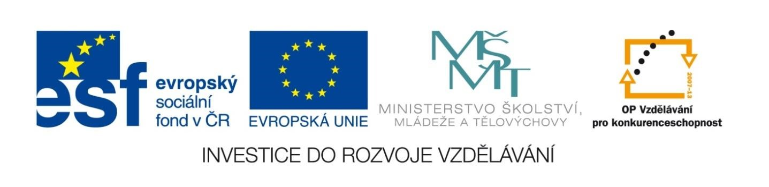
1. Vypiš základní skladební dvojice, doplň koncovky do sloves:
Na hřišti si hrál__ děti s míčem. _______________________________________________
- silnice rostl__ vysoké topoly. ________________________________________________
- obývacím pokoji zazářil__ svíčky na stromečku. _________________________________
Na náměstí se sešl__ davy lidí. _________________________________________________ Pozoroval__ jsme noční oblohu. ________________________________________________
- Vypiš slovesa, urči slovesný způsob:
Potkali jsme se s kamarádkou před školou. ______________________ _________________
Za vysvědčení bych si přál nové kolo. __________________________ _________________
Přijďte za chvíli za námi. ____________________________________ _________________
Podívejte se z okna. ________________________________________ _________________
Večer si budu číst knížku. ___________________________________ _________________
- Doplň i/y
l__skov__ oříšek pomal__ hlem__žď pl__nul__ hovor odp__kat s__ v__nu zal__kal se sm__chem v__sací zámek

- Urči u podstatných jmen pády.
mezi lavice _______________________ před tabulí _______________________ u domu __________________________ na stěnu _________________________ ke škole _________________________ mezi dětmi _______________________

